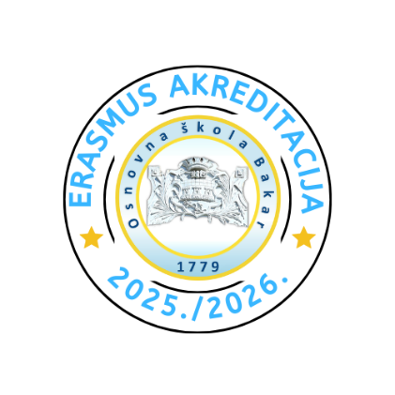

OSNOVNA ŠKOLA BAKAR
ERASMUS+ MOBILNOSTI U ŠKOLSKOJ GODINI 2025./2026.
Projekt 2025-1-HR01-KA121-SCH-000319428
SKOPJE (19. 4. 2026. – 26. 4. 2026.)

PRIJAVNI OBRAZAC ZA UČENIKE

Ime i prezime

Razredni odjel (šk. god. 2025./2026.)

Datum, mjesto i država rođenja

Adresa stanovanja

Ime i prezime roditelja

Potpis učenika

Potpis roditelja

Datum i mjesto

